ZAJTRK | Ponedeljek 09.102023 | Torek 10.10.2023 | Sreda 11.10.2023 | Četrtek 12.10.2023 | Petek 13.09.2023
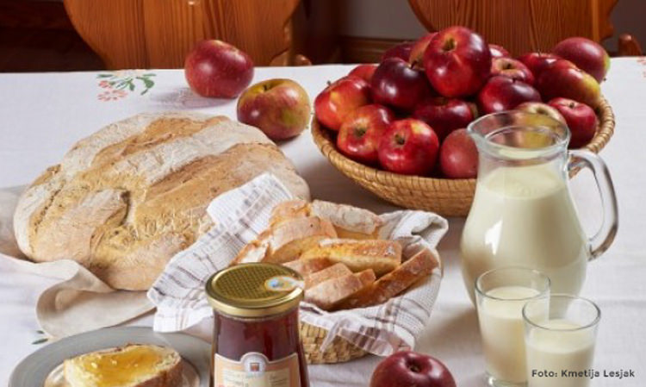 | BIO JAGODNA MARMELADA, JELENOV KRUH, BELA KAVA  DIETA:BIO JAGODNA MARMELADA, BG. KRUH, BELA KAVA  BG.: BREZ GLUTENA | TOPLJENI SIRČEK, HRIBOVEC KRUH, ČAJ  DIETA: REZINA PIŠČANČJE SALAME, BG. KRUH, ČAJ | KORUZNI KOSMIČI NA MLEKU  DIETA: KORUZNI KOSMIČI, MLEKO | DOBROTE KMETIJE FEČUR,MASLO*, DOMAČ KRUH* MLEKO  DIETA: MASLO*, BG.KRUH, MLEKO  *ŽIVILO EKOLOŠKE PRIDELAVE | JAJČNI NAMAZ, KRUH, ČAJ  DIETA;JAJČNI NAMAZ, , BG. KRUH, ČAJ
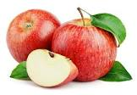
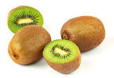
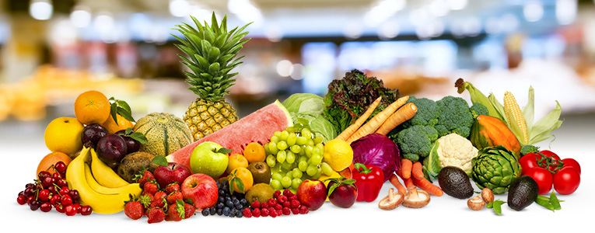
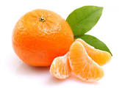
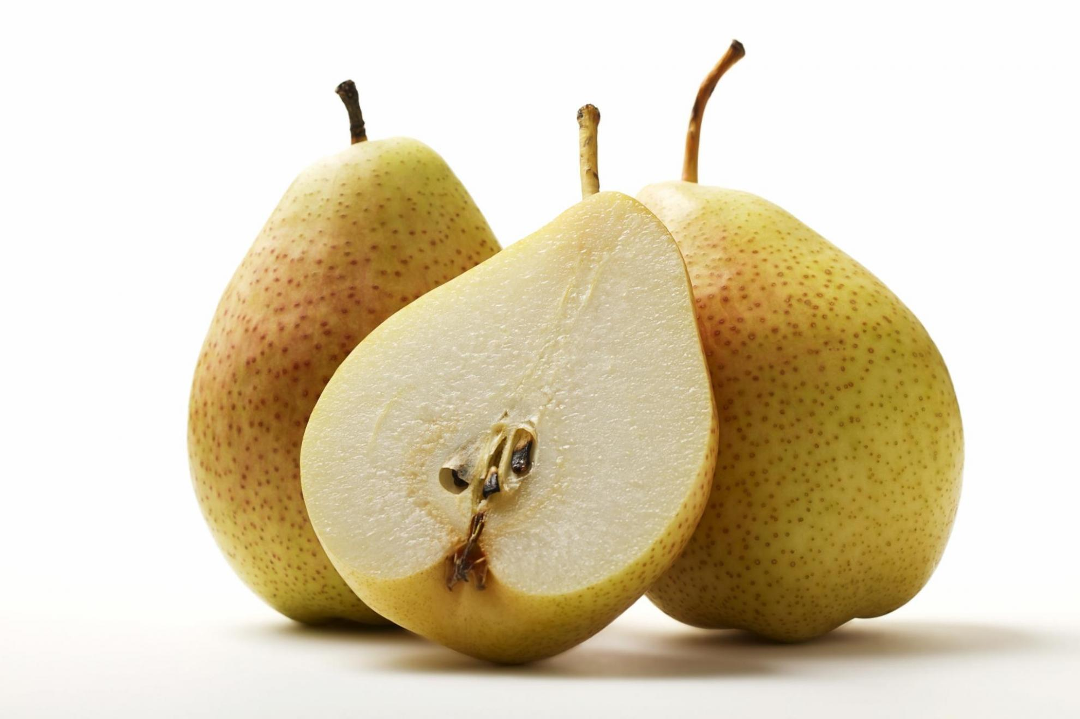

KOSILO | BROKOLI JUHA, LAZANJA, SOLATA  DIETA: BROKOLI JUHA, LAZANJA, SOLATA | OBARA Z ŽLIČNIKI, SADNA KUPA  DIETA: OBARA Z ŽLIČNIKI, SADNA KUPA | GOVEJA JUHA, PIŠČANČJI ZREZEK, PRAŽEN KROMPIR, SOLATA  DIETA: GOVEJA JUHA Z BG. ZAKUHO, PIŠČANČJI ZREZEK, PRAŽEN KROMPIR, SOLATA | KORENČKOVA JUHA, PEČENICA, MATEVŽ, DUŠENO KISLO ZELJE  DIETA: KORENČKOVA JUHA, PEČENICA, MATEVŽ, DUŠENO KISLO ZELJE | FIŽOLOVA MINEŠTRA, JABOLČNI ZAVITEK  DIETA: FIŽOLOVA MINEŠTRA, BG. PECIVO
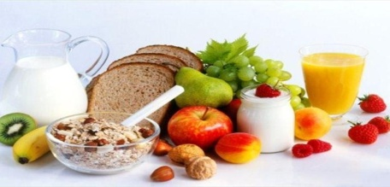 | BANANA, KRUH  DIETA: BANANA, BG. KRUH | SLIVA, KRUH  DIETA: SLIVA, BG. KRUH | MANDARINA, KRUH  DIETA: MANDARINA, KRUH | DOMAČA ŽEMLJA, SOK  DIETA: GB. KEKSI, SOK | HRUŠKA, KRUH  DIETA: HRUŠKA, BG.KRUH

